# Napoléon – et l’île de Sainte-Hélène

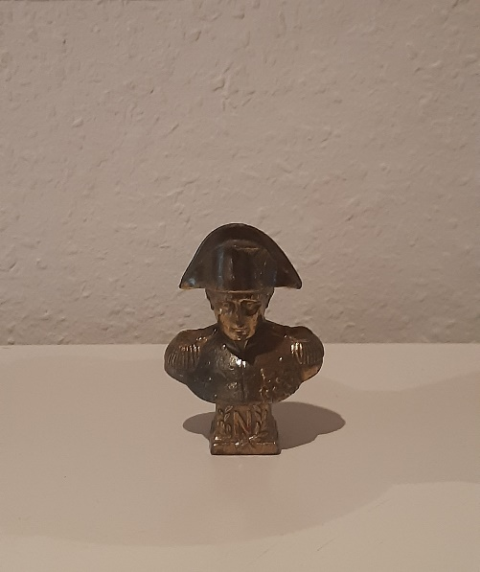

Buste de Napoléon LBS-Lizenz

**A-t-il vraiment voulu quitter l’île de Sainte-Hélène, son dernier exil?**

Le 5 mai 1821, [Napoléon Bonaparte](https://fr.wikipedia.org/wiki/Napol%C3%A9on_Ier) mourut sur l'île de Sainte-Hélène, une possession[1] britannique au milieu de l'Atlantique Sud[2]. Après sa défaite[3] à Waterloo, le 18 juin 1815, Napoléon Ier abdiqua[4], pour la seconde fois, et fut exilé[5] à Sainte-Hélène, un endroit très loin de [6]la France.

A-t-il voulu s‘évader[7] ? Pierre Branda, chef du service Patrimoine[8] de la Fondation[9] Napoléon raconte ce qu’il sait sur ce sujet dans une [vidéo](https://www.youtube.com/watch?v=y_7jVr0uzvY).

1. Regardez [cette vidéo](https://www.youtube.com/watch?v=y_7jVr0uzvY). Napoléon a-t-il vraiment voulu quitter l’île de Sainte-Hélène ?
2. Notez les explications de Pierre Branda.
3. Expliquez l’usage du passé simple dans ce petit texte.
4. Quel est le temps qui correspond à l’usage du passé simple dans la langue parlée.
5. Remplacez les formes du passé simple par ce temps.

1. Une possession – eine Besitzung
2. L’Atlantique Sud – der Südatlantik
3. La défaite – die Niederlage
4. Abdiquer - abdanken
5. Être exilé, e – verbannt werden
6. Lointain, e de – fern von
7. S’évader - entkommen
8. Le patrimoine – das (historisches)Erbe
9. La fondation – die Stiftung